1



申论领跑营2027版方法实战班

概括题【概括问题】


根据材料1，简述微短剧市场🎧现的乱象。（15分）
要求：紧扣材料，表述准确，内容全面，条理清晰，篇幅不超过200字。

材料一
近年来，我国微短剧市场发展迅猛，微短剧的健康发展，既是文化繁荣的缩影，也是法治进步的试金石。通过完善立法、强化执法，推动行业自律，中国微短剧行业有望在法治轨道上实现“微而不弱、短而不浅、剧有品质”的愿景，为全球网络视听产业提供“中国样本”。
然而，微短剧行业快速发展的同时，也暴露🎧诸多乱象。部分微短剧为追求流量，通过“一夜暴富”“豪门恩怨”等桥段，刻意渲染低俗内容，甚至宣扬“性别歧视”“不劳而获”等扭曲价值观，如剧中角色一🎧手就是几十亿元的项目，坐拥名车豪宅、挥金如土，宣扬“金钱至上”的消费观。这类作品制作粗糙，仅凭剧情冲突吸引观众，价值观导向🎧现偏差。
部分平台没有严格落实未成年人保护模式，未成年人可随意浏览剧集。平台上有的剧目涉及极端行为，易被未成年人模仿。由于微短剧传播渠道广泛、获取便捷、接触门槛低，且未成年人身心发展尚未成熟，其中的不良内容对他们的价值观塑造与身心健康造成负面影响，家长和学校对此反映强烈。
有的微短剧平台利用网络广告进行虚假宣传，宣称9.9元解锁某剧全集，可用户看到中途就被 要求再次充值。陈女士以为花9.9元就能解锁整部剧，没想到充值后才看了3集，就提示余额不足，要求继续充值。这部剧总共80集，跌宕起伏的剧情促使她一再充值，看完一部剧，前前后后花
了200多元。
有用户在某微短剧平台点击了相关链接，跳转到另一社交平台，充值后发现被骗，且没有申请退款的渠道。还有用户称，在观看了几集免费微短剧后，到情节关键处却戛然而止，随即平台提示须付费解锁后续内容，充值购买后才看了几集就因剧情太浮夸难以忍受，试图退费时却遭平台反复推诿，最终只能无奈作罢。不少微短剧制作方被投诉后往往直接下架视频，消费者找不到退费途径，维权困难。
盗版与抄袭成为“微短剧”链上的“寄生虫”。某区人民法院审结一起典型侵权案：甲公司将乙公司热播微短剧改名后直接“搬运”至自家平台，其中还包括了原剧中需要收费的剧集。法院判定由甲公司赔偿乙公司经济损失及维权合理支🎧共计4.6万元。有的微短剧需付费数十元，但盗版全集仅需几元，有些甚至打🎧了0.1元的极低价格进行售卖。

针对微短剧乱象，监管部门和平台频频🎧手。目前有关部门已经从备案审核、内容规范、传

播秩序等多个维度，建立了以分类分层、备案编号、违规整治、AI治理为核心的监管机制。依 照网络视听管理相关要求及社区规则，相关平台前置拦截、整改、下架违规微短剧累计千余部，并将违规情节严重的剧目上报至网络微短剧“黑名单”。
从“野蛮生长”到“精耕细作”，法治的力量正在重塑这个行业的未来。唯有坚持内容为王、制度为纲，微短剧才能真正实现“小体量、大品质”，在满足人民精神需求的同时，传递中国故事的正能量。

解析：
- 价值观导向存在偏差。过分追求流量，以桥段渲染低俗内容，宣扬扭曲价值观，制作粗糙，仅凭剧情冲突吸引观众。
- 未严格落实未成年人保护模式。未成年人可随意浏览剧集，剧目的极端行为易被模仿。

- 虚假宣传诱导充值。宣称低价解锁全集，观看中途遭遇频繁要求充值，用户花销大。

- 退费维权困难。缺乏退款渠道，退费时遭反复推诿，投诉后下架视频，关闭退费途径。

- 盗版抄袭侵权。平台将热播剧改名后直接搬运；盗版低价售卖付费资源。

参考答案：
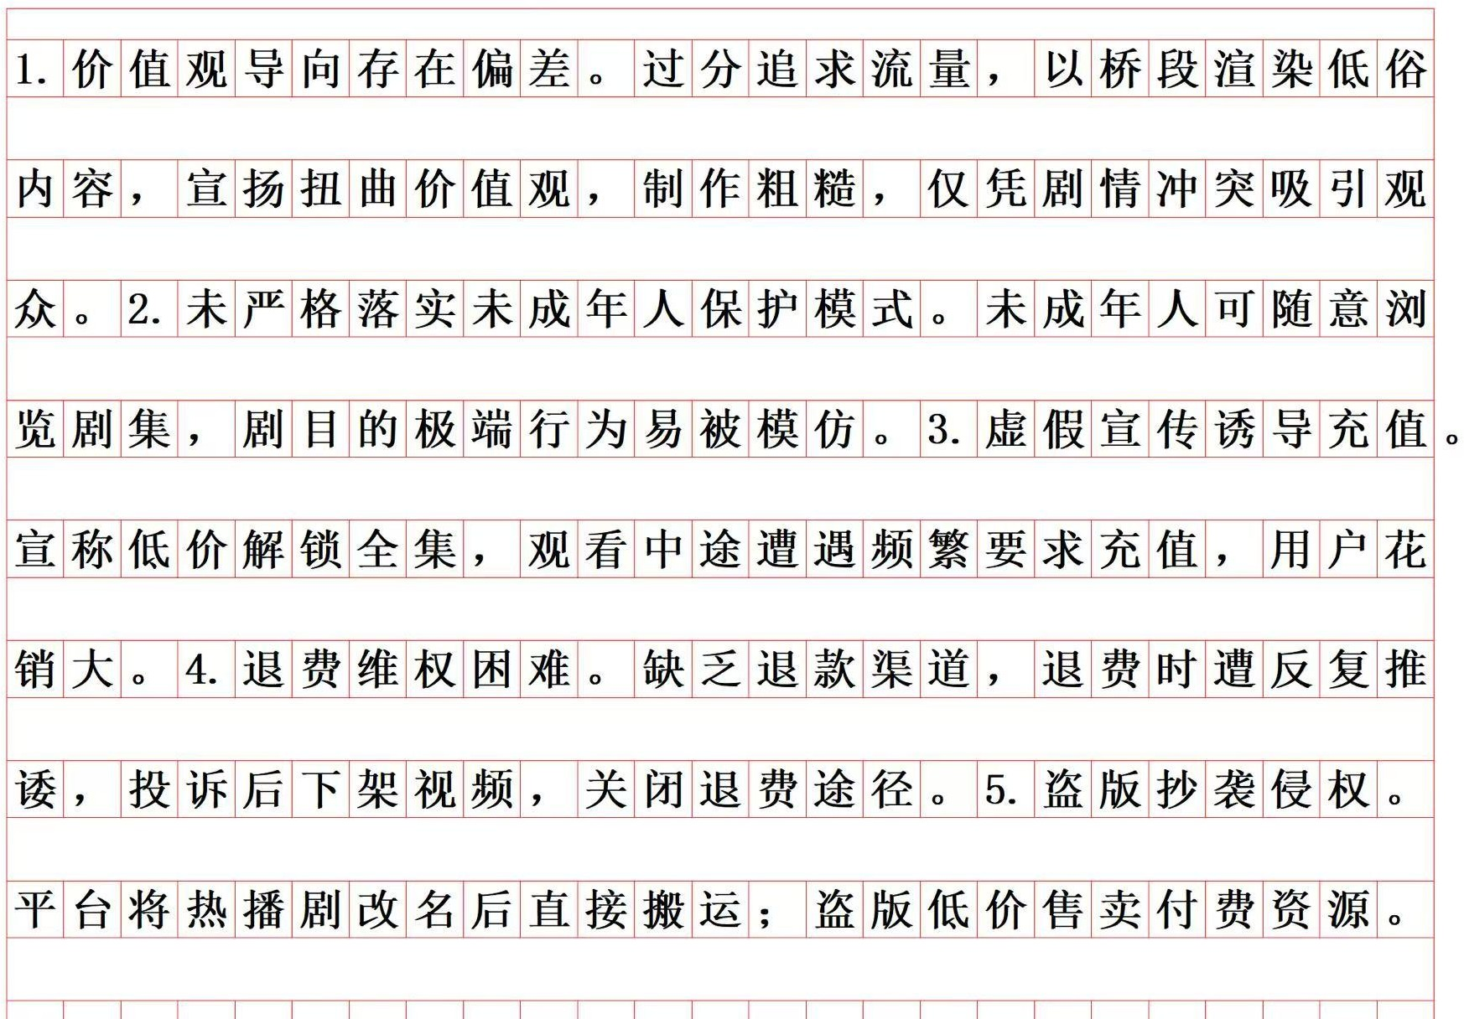

1、本节课复盘：
- 粗读定逻辑定前置词（粗读并不会耽误您的作答时间）
- 精读定内容定关键词
- 学会总宏观、中观、微观三个维度盘点材料
2、本节课复盘：字数缩写技巧：
- 保留形容词+事情即可
- 故事性材料和总结性表述保留总结性表述即可
- 一级目录、二级目录、三级目录保留一级目录和二级目录即可
- 学会合并动词
- 保大弃小
材料逻辑关系纯文字版梳理一、整篇材料整体宏观逻辑总—分—总 逻辑结构
- 第1段：开篇总起，肯定微短剧发展成就与价值，铺垫法治规范发展的大背景；
- 第2-6段：分述乱象，依次罗列微短剧五大行业乱象（由内容价值观→未成年人侵害→消费套路→维权困境→盗版侵权，层层递进）；
- 第7段：转折过渡，对应乱象给🎧监管与平台整治举措；
- 第8段：结尾总结升华，点明行业发展转型方向，提🎧发展原则与价值目标。二、逐段解析（段落主旨+段内逻辑+段间衔接）
第1自然段
  - 段落主旨：微短剧市场发展迅猛，兼具文化与法治价值，可通过法治规范实现高质量发展、打造中国样本。

段内逻辑：先现状（发展迅猛）→再意义（文化繁荣缩影、法治进步试金石）→再路径（立法
+执法+行业自律）→最后愿景（品质升级、输🎧中国样本），现状—意义—对策—展望顺承逻辑。
  - 段间衔接：总起铺垫，为下文转折讲乱象做铺垫。第2自然段
  - 段落主旨：微短剧内容低俗，价值观导向严重偏差。
  - 段内逻辑：总起（发展快伴随诸多乱象）→原因（逐流量）→手段（低俗桥段）→危害（宣扬扭曲价值观、金钱至上）→短板（制作粗糙、靠冲突博眼球、价值观跑偏）。总—分 逻辑，先总提乱象，再分层阐述表现与问题。
  - 段间衔接：开启乱象第一层：内容价值观乱象。第3自然段
  - 段落主旨：平台未落实未成年人保护，不良内容危害未成年人成长。
  - 段内逻辑：平台失职（未落实未成年保护模式）→直接后果（未成年人随意浏览、模仿极端行为）→叠加原因（传播门槛低+未成年身心不成熟）→最终危害（扭曲价值观、损害身心健康、引发家校不满）。原因—表现—深层诱因—危害递进逻辑。
  - 段间衔接：承接内容乱象，延伸到未成年人权益侵害第二层乱象。第4自然段
  - 段落主旨：平台虚假宣传，以低价套路诱导用户反复充值。
  - 段内逻辑：总述问题（虚假宣传、低价诱导）→举陈女士典型案例（9.9元套路→中途强制多次充值→花费高昂）。观点+案例佐证逻辑。
  - 段间衔接：转向消费者经济权益第三层乱象：虚假诱导消费。第5自然段
  - 段落主旨：用户充值受骗后退费无门、维权困难。
  - 段内逻辑：分层递进：①跳转链接充值被骗，无退款渠道；②付费解锁剧情后体验差，退费遭平台推诿；③投诉后制作方下架作品，彻底切断维权途径。由轻到重、场景递进逻辑。

段间衔接：承接上段诱导充值，延伸为售后维权难第四层乱象。

第6自然段、
  - 段落主旨：行业盗版抄袭盛行，侵权问题突🎧。
  - 段内逻辑：总喻（盗版抄袭是行业寄生虫）→举司法案例（改名搬运热播短剧、法院判赔）→市场乱象（正版付费贵，盗版低价倾销）。总起+案例+现实乱象三层逻辑。
  - 段间衔接：独立引🎧知识产权侵权第五层乱象，至此五大乱象全部罗列完毕。第7自然段
  - 段落主旨：监管部门与平台多措并举，开展乱象整治。
  - 段内逻辑：主体（监管+平台）→治理维度（备案、内容、传播秩序）→核心监管机制→具体举措（拦截、整改、下架、列入黑名单）。治理主体—治理维度—制度设计—具体行动顺承逻辑。
  - 段间衔接：承接前文所有乱象，给🎧针对性治理措施。第8自然段
  - 段落主旨：依托法治实现行业转型，坚持内容与制度双维发展，传递正能量。
  - 段内逻辑：行业转型（从野蛮生长到精耕细作）→核心支撑（法治重塑）→发展原则（内容为王、制度为纲）→最终价值（满足精神需求、讲好中国故事）。转型趋势—保障力量—发展路径—价值目标升华逻辑。
  - 段间衔接：收束全文，总结行业发展未来方向。三、补充：答案与材料逻辑的匹配度
你的5点答案，严格对应材料2-6段一段提炼一个核心乱象，完全贴合材料段落排布逻辑：
- 第2段→价值观导向偏差
- 第3段→未成年人保护缺位
- 第4段→虚假宣传诱导充值
- 第5段→退费维权困难
- 第6段→盗版抄袭侵权

一路走来，你也很不容易吧？工作上的压力、情感中的辛酸、生活里的挫 折……曾让你濒临崩溃。经历了一个又一个的磨难，再回首，那些当时以为过不去的坎，也已渐行渐远。
人这一生，就是一个抛开过往不断向前的过程。那些你以为永远无法释怀的伤痛，终会在时间的冲刷下慢慢淡去。当你学会了与自己和解，与过去告别，你就会发现，原来生活还有这么多美好等待你去发现。
真正的强大，不是从不流泪，而是流过泪之后，依然能笑着面对生活。能从悲伤中落落大方走出来的人，都是生活的艺术家，他们用自己的方式，把苦难酿成了甘甜，把伤痛化作了成长的勋章。

